*Eldorado*

Laurent Gaudé

Extrait 3 : Solitaire ou solidaire ?

Partie 1 : L’attente

Nous sommes allongés dans les hautes herbes depuis plus 1  
de deux heures. Immobiles. Scrutant la frontière à nos   
pieds. La colline est pleine d’hommes qui épient la nuit avec   
inquiétude. Cinq cents corps qui essaient de ne pas tousser.   
De ne pas parler. Cinq cents hommes qui voudraient être 5  
plats comme des serpents. Nous attendons. C’est Abdou   
qui doit donner le signal. Il est à peu près deux heures du   
matin. Peut-être plus. À nos pieds, nous distinguons les   
hauts barbelés. Il y a deux enceintes. Entre les deux, un   
chemin de terre où patrouillent les policiers espagnols. Il va 10  
falloir escalader deux fois. Chacun scrute ces fils entortillés   
en essayant de repérer un endroit plus propice à l’assaut.   
C’est si près. Nous sommes à quelques mètres de notre vie   
rêvée. Un oiseau ne mettrait pas une minute à franchir la   
frontière. C’est là. À portée de main. 15

Les policiers espagnols ne sont pas très nombreux. Une   
vingtaine à peine. Mais, le long de la première barrière, il y   
a aussi des postes marocains. Combien d’entre nous vont   
passer ? Qui réussira et qui échouera ? Nous n’osons pas   
nous regarder les uns les autres, mais nous savons bien que 20  
tout se joue maintenant. Et que tout le monde ne passera   
pas. Cela fait partie du plan. Il faut que certains échouent   
pour que les autres passent. Il faut que les policiers soient   
occupés à maîtriser des corps, pour que le reste de notre   
bande soit libre de courir. Je me demande ce que je vais 25  
devenir. Dans quelques heures, peut-être, je serai en   
Espagne. Le voyage prendra fin. J’aurai réussi. Je suis à   
quelques heures, à quelques mètres du bonheur, tendu   
dans l’attente comme un chien aux aguets.

Tout à coup, j’entends Boubakar s’approcher de moi et me 30  
murmurer à l’oreille : « Quand nous courrons, Soleiman,   
promets-moi de courir le plus vite possible. Ne t’occupe que   
de toi. Promets-le-moi. » Je ne réponds pas. Je comprends   
ce que me dit Boubakar. Il me demande de ne pas me   
soucier de lui. De ne pas l’attendre ou l’aider. D’oublier sa 35

jambe tordue qui l’empêchera d’avancer. Boubakar me   
demande de ne pas regarder ceux qui courent à mes côtés.   
De ne penser qu’à moi. Et tant pis pour ceux qui chutent.   
Tant pis pour ceux qu’on attrape. Je dois me concentrer sur   
mon souffle. C’est cela que veut Boubakar. Comme je n’ai 40  
toujours pas répondu, il me pince dans la nuit en répétant   
avec insistance : « Promets-le-moi, Soleiman. Il n’y a que   
comme ça que tu passeras. » Je ne veux pas répondre à   
Boubakar. Nous allons courir comme des bêtes et cela   
me répugne. Nous allons oublier les visages de ceux avec 45  
qui nous avons partagé nos nuits et nos repas depuis six   
mois. Nous allons devenir durs et aveugles. Je ne veux pas   
répondre à Boubakar, mais il continue à parler et à me   
serrer le bras. « Si tu tombes, Soleiman, ne compte pas   
sur moi pour revenir sur mes pas. C’est fini. Chacun court. 50  
Nous sommes seuls, tu m’entends. Tu dois courir seul.   
Promets-le-moi. » Alors je cède. Et je promets à Boubakar.   
Je lui promets de le laisser s’effondrer dans la poussière,   
de ne pas l’aider si un chien lui fait saigner les mollets. Je   
lui promets d’oublier qui je suis. D’oublier que cela fait huit 55  
mois qu’il veille sur moi. Le temps de l’assaut, nous allons

devenir des bêtes. Et cela, peut-être, fait partie du voyage.   
Nous éprouverons la violence et la cécité. La fraternité   
est restée dans le bois. Nous lui tournons le dos. C’est l’heure   
de la vitesse et de la solitude. 60

• Laurent Gaudé, *Eldorado*, 2006 © Actes Sud, 2006 •

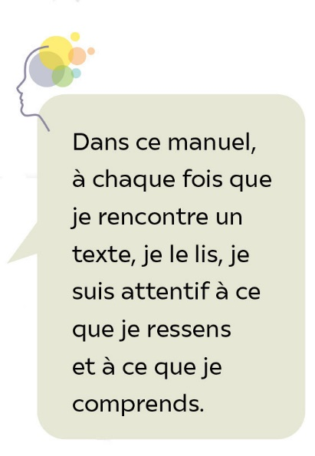

Lexique

**Assaut :** attaque.

**Cécité :** aveuglement.

**Propice :** favorable.